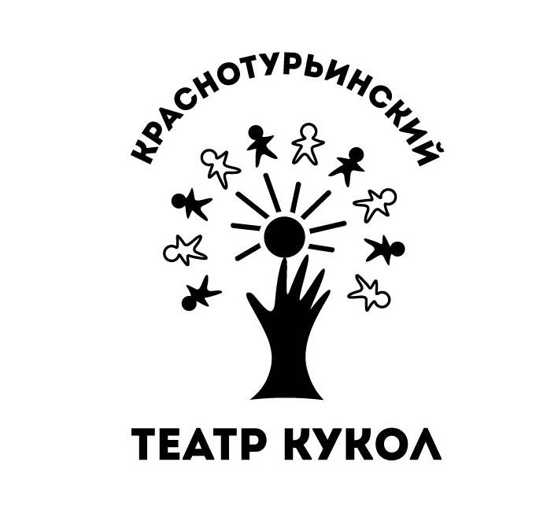
Положение о проведении выставки-конкурса изобразительного искусства (в рамках Всероссийской акции «НОЧЬ ИСКУССТВ 2021»)

1. Общие положения
1.1. Выставка - конкурс рисунков «МОЯ ДЕТСКАЯ МЕЧТА» (далее – Конкурс) проводится в рамках всероссийской акции «Ночь искусств».
1.2. Организатором Конкурса является МАУК ГО Краснотурьинск «Краснотурьинский театр кукол» (далее – Организатор).
1.3. Организация и проведение Конкурса строится на принципах общедоступности, свободного развития личности и свободы творческого самовыражения участников Конкурса.
2.Цели и задачи конкурса:
Цель: Выставка-конкурс «МОЯ ДЕТСКАЯ МЕЧТА» проводится в целях духовного и нравственного развития подрастающего поколения и пропаганды изобразительного искусства, навстречу 100-летию повести писателя романтика и «рыцаря мечты» Александра Грина «Алые паруса».
Задачи:
1. Способствовать нравственному воспитанию молодежи;
2. Выявлять и поддерживать талантливых детей, одаренных в области изобразительного искусства, стимулировать их творческие способности;
3. Сформировать у детей положительное отношение к художественному творчеству и придать их деятельности общественную значимость.
3. Предмет и участники Конкурса
3.1. Предметом Конкурса являются рисунки выставки-конкурса изобразительного искусства «МОЯ ДЕТСКАЯ МЕЧТА».
3.2. Конкурс проводится среди воспитанников дошкольных учреждений и школьников 1-9 классов по следующим номинациям:
1) «Где я хочу жить» — участник должен показать образ того места, где он хотел бы жить в будущем. Это может быть дом, город, космическая станция, палатка в лесу, дворец или прекрасный парусник. У каждого может быть своя мечта!
2) «С кем я хочу дружить» — в этой номинации можно показать любимого персонажа книги или фильма, а можно и просто обобщённый образ друга, которого ты хотел бы иметь. Можно изобразить вместе с другом и себя.
3) «Кем я хочу стать» — от участника требуется показать свою будущую профессию, род занятий. Кто-то хочет стать путешественником, а кто-то банкиром, кто-то писателем или танцором, и ещё есть множество путей, которыми можно пойти в жизни. Выбери свой путь и нарисуй его!
4) «Мечта литературных героев» в этой номинации можно изобразить мечты литературных героев, которые осуществились, как и мечты Грея и Ассоль в повести Грина «Алые Паруса».
3.3. Итоги будут подведены по номинациям в возрастных группах:
- от 3 до 6 лет ( дошкольники);
- от 7 до 11 лет;
- 12-15 лет.
3.4. Рисунки должны быть выполнены без помощи родителей или педагогов. Рисунки могут быть выполнены на любом материале (акварельная бумага, картон, холст и т.д.) и исполнены в любой технике рисования (акрил, гуашь, акварель, цветные карандаши, фломастеры, пастель, графика и т.д.).
3.5. Работы должны быть представлены на Конкурс до 29 октября 2021 года в Краснотурьинский театр кукол:
На внешней (лицевой стороне) работы должна быть расположена четкая, хорошо читаемая подпись: фамилия, имя, возраст ребенка, ФИО и контактный телефон родителей, адрес проживания. Неподписанные работы к участию в Конкурсе не принимаются.
4. Награды конкурса
4.1 В рамках Конкурса учреждаются следующие премии для победителей:
Авторы лучших Работ в каждой возрастной группе, признанных решением Жюри Конкурса победителями, награждаются дипломами, благодарственными письмами.
4.2 Подведение итогов конкурса состоится в рамках Всероссийской акции «Ночь искусств 2021» 4 ноября 2021 г. в Краснотурьинском театре кукол.
5. Порядок и критерии выбора победителя
5.1. Критериями выбора Победителей Конкурса являются соответствие тематике и оригинальность исполнения Работ.
5.2. Оценка рисунков участников Конкурса и выявление победителей осуществляется членами жюри - художниками Краснотурьинского театра кукол.
НАШ АДРЕС : 624441, Свердловская область, г.Краснотурьинск, ул. Ленина, 86-а
Тел (3484)94321 e-maill: mlstk@mail.ru.
Ответственное лицо: Пономаренко Лариса Леонидовна 8lara8@inbox.ru

Приложение 1

СОГЛАСИЕ РОДИТЕЛЯ (ЗАКОННОГО ПРЕДСТАВИТЕЛЯ) НА ОБРАБОТКУ ПЕРСОНАЛЬНЫХ ДАННЫХ НЕСОВЕРШЕННОЛЕТНЕГО
Я, ___________________________________________________________________________, (ФИО)
проживающий по адресу:
____________________________________________________________, тел.:_________________, адрес электронной почты:__________________________, являюсь законным представителем несовершеннолетнего ______________________________________________________ (ФИО) на основании ст. 64 п. 1 Семейного кодекса РФ.
Настоящим даю свое согласие МАУК ГО Краснотурьинск «Краснотурьинский театр кукол», 624441, Свердловская область, г.Краснотурьинск, ул. Ленина, 86А на обработку персональных данных моего несовершеннолетнего ребенка (подопечного) ____________________________________________________, относящихся исключительно к перечисленным ниже категориям персональных данных:
- Ф. И. О., пол; дата рождения;
− номер телефона и адрес электронной почты;
− творческие достижения ребенка, номер класса (группы), наименование образовательного учреждения;
– результаты фотосъемки и видеосъемки и размещение фото и видеоизображения на официальном сайте МАУК ГО Краснотурьинск «Краснотурьинский театр кукол» и официальной странице МАУК ГО Краснотурьинск «Краснотурьинский театр кукол» ВКонтакте,
а также моих персональных данных, а именно:
– Ф. И. О.
Я даю согласие на использование персональных данных моего несовершеннолетнего ребенка (подопечного) исключительно в следующих целях: участие в Выставке - конкурсе рисунков «МОЯ ДЕТСКАЯ МЕЧТА».
Настоящее согласие предоставляется на осуществление МАУК ГО Краснотурьинск «Краснотурьинский театр кукол» следующих действий в отношении персональных данных моего несовершеннолетнего ребенка (подопечного): сбор, систематизация, накопление, хранение, уточнение (обновление, изменение), использование (только в указанных выше целях), обезличивание, блокирование (не включает возможность ограничения моего доступа к персональным данным ребенка), а также осуществление любых иных действий, предусмотренных действующим законодательством Российской Федерации.
Обработка персональных данных должна осуществляться с соблюдением требований, установленных законодательством Российской Федерации, и только для целей, указанных выше. МАУК ГО Краснотурьинск «Краснотурьинсий театр кукол» обязан осуществлять защиту персональных данных моего несовершеннолетнего ребенка (подопечного), принимать необходимые организационные и технические меры для защиты персональных данных от неправомерного или случайного доступа к ним, уничтожения, модифицирования, блокирования, копирования, распространения, а также от иных неправомерных действий в отношении данной информации.
Данное Согласие может быть отозвано в любой момент по моему письменному заявлению. Мне разъяснено, что отзыв настоящего согласия может затруднить или сделать невозможным возобновление обработки персональных данных и их подтверждение. Я подтверждаю, что, давая настоящее согласие, я действую по своей воле и в интересах моего несовершеннолетнего ребенка (подопечного), законным представителем которого я являюсь.

Дата: ____._____._________ г. Подпись: ______________(___________________________)

Приложение 2

СОГЛАСИЕ
на обработку персональных данных
(для участников от 14 лет и старше)
«___» __________ 20__г.
Я,__________________________________________________________________________
(Ф.И.О)
проживающий(ая) по адресу:________________________________________________,
настоящим даю свое согласие МАУК ГО Краснотурьинск «Краснотурьинский театр кукол», 624441, Свердловская область, г.Краснотурьинск, ул. Ленина, 86А: на обработку моих персональных данных:
- Ф. И. О., пол; дата рождения;
− номер телефона и адрес электронной почты;
− творческие достижения, номер класса (группы), наименование образовательного учреждения;
– результаты фотосъемки и видеосъемки и размещение фото и видеоизображения на официальном сайте МАУК ГО Краснотурьинск «Краснотурьинский театр кукол» и официальной странице МАУК ГО Краснотурьинск «Краснотурьинский театр кукол» ВКонтакте,
и подтверждаю, что, давая такое согласие, я действую добровольно и в своих интересах.
Согласие дается мною для использования в целях участия в в Выставке - конкурсе рисунков «МОЯ ДЕТСКАЯ МЕЧТА».
Настоящее согласие предоставляется на осуществление любых действий (без ограничения) в отношении моих персональных данных, которые необходимы или желаемы для достижения указанных выше целей, а именно: сбор, систематизацию, накопление, хранение, уточнение (обновление, изменение), использование, распространение (в том числе передача), обезличивание, блокирование, уничтожение, трансграничную передачу персональных данных, а также осуществление любых иных действий с учетом федерального законодательства.
В случае неправомерного использования предоставленных моих персональных данных согласие отзывается моим письменным заявлением.
Данное согласие действует с момента его подписания.

_______________________ /_______________________/
(подпись лица, давшего согласие) (расшифровка подписи)

Примечание: Согласие на обработку персональных данных детей в возрасте до 14 лет предоставляется родителем (законным представителем) ребенка.

